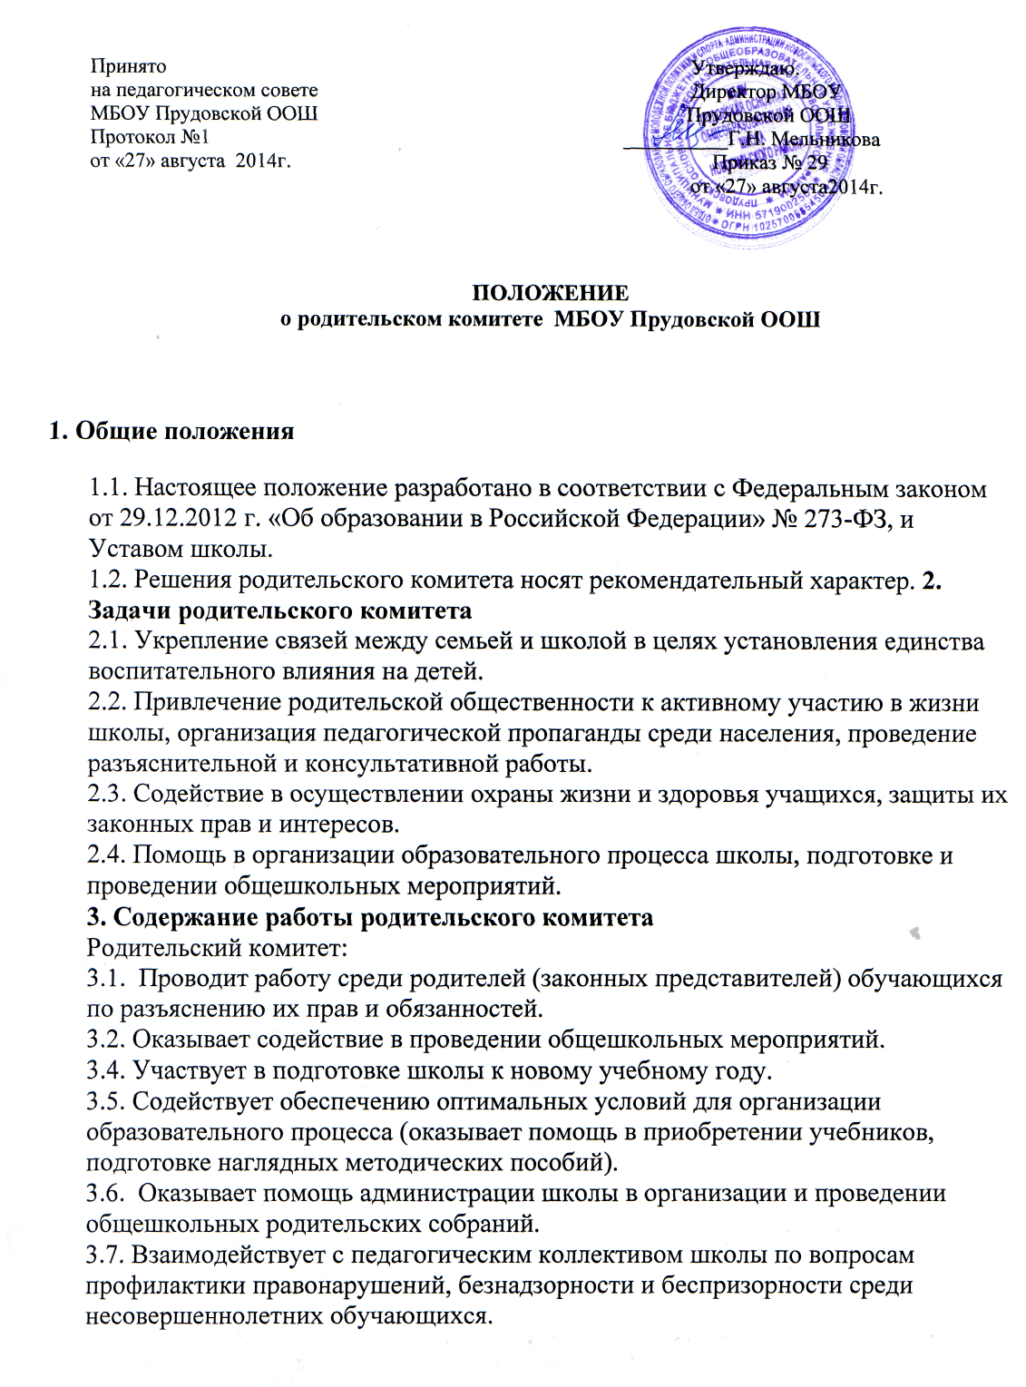
4. Права членов родительского комитета
Родительский комитет имеет право:
4.1. Вызывать на свои заседания родителей (законных представителей) обучающихся по представлениям (решениям) классных родительских комитетов.
4.2. Принимать участие в обсуждении локальных актов школы.
4.3. Председатель комитета может присутствовать (с последующим информированием комитета) на отдельных заседаниях педагогического совета, при рассмотрении вопросов, относящихся к компетенции родительского комитета.
5. Организация работы родительского комитета
5.1. Родительский комитет избирается сроком на 1 год из числа родителей (законных представителей) обучающихся.
5.2. Родительский комитет возглавляет председатель. Председатель и члены родительского комитета избираются на общешкольном родительском собрании простым большинством голосов.
5.3. В состав комитета входят родители (законные представители) обучающихся – по одному от каждого класса. Члены комитета избираются ежегодно на классных родительских собраниях в начале учебного года.
5.4. Свою деятельность члены родительского комитета осуществляют на безвозмездной основе.
5.5. Комитет ведет протоколы своих заседаний и общешкольных собраний.
5.6. Ответственность за организацию делопроизводства в комитете возлагается на председателя комитета или секретаря.
5.7. Члены родительского комитета, не принимающие участия в работе, могут быть исключены из его состава.

